
课 程 实 验 报 告
课程名称： 汇编语言程序设计实验

实验名称：实验八 Win32程序设计
实验时间： 2016-5-10，14：30-18：00
实验地点： 南一楼804室
指导教师： 张 勇
专业班级：计算机科学与技术201409班
学 号： U201414800
姓 名： 刘 一 龙
同组学生： 无
报告日期： 2016年 5 月 10日

原创性声明
本人郑重声明：本报告的内容由本人独立完成，有关观点、方法、数据和文献等的引用已经在文中指出。除文中已经注明引用的内容外，本报告不包含任何其他个人或集体已经公开发表的作品或成果，不存在剽窃、抄袭行为。
特此声明！
学生签名：刘一龙
日期： 2016.04.05
成绩评定
实验完成质量得分（70分）（实验步骤清晰详细深入，实验记录真实完整等） | 报告撰写质量得分（30分）（报告规范、完整、通顺、详实等） | 总成绩（100分）
指导教师签字：
日期：

目 录
1 实验目的与要求 1
2 实验内容 2
3 实验过程 3
3.1 设计思想 3
3.2 流程图 4
3.3 源程序 5
3.4 实验步骤 17
3.5 实验记录 18
4 体会 20
参考文献 21

实验目的与要求
掌握基本的程序设计框架和方法，熟悉 Win32 程序设计，掌握模块化程序设计，要求如下：

(1) 熟悉WIN32程序的设计和调试方法；

(2) 熟悉宏汇编语言中INVOKE、结构变量、简化段定义等功能；

(3) 进一步理解机器语言、汇编语言、高级语言之间以及实方式、保护方式之间的一些关系。

实验内容

进一步修改与与增强实验二的学生成绩查询程序的功能，具体要求如下：

编写一个基于窗口的WIN32程序，实现学生成绩表信息的平均值计算、排序及显示等功能（可参考实验二、四），具体要求如下描述:

编写一个基于窗口的WIN32程序的菜单框架，具有以下的下拉菜单项：

File Action Help

Exit Average About

List

点菜单File下的Exit选项时结束程序；点菜单Help下的选项About或按F1键，都弹出一个消息框，显示本人信息。点菜单Action下的选项Average、Sort、List将分别实现计算平均值或显示所有成绩的功能。

实验过程

设计思想
本系统主要由4个模块实现：主程序、窗口主程序(WinMain)、窗口消息处理程序(WndProc)、用户子程序:
(1) 主程序主要完成一些初始化工作，如获取本程序句柄、取命令行参数的地址７调用窗口主程序；
(2) 窗口主程序 WinMain 主要完成注册窗口类、建立窗口、建立消息获取与处理的循环、分发消息至窗口消息处理程序；
(3) 窗口消息处理程序 WndProc 主要完成消息处理功能，根据不同消息，调用相应的功能函数；
(4) 用户子程序: Display 与 Average 完成 List项 与 Average 项 的逻辑功能。

流程图
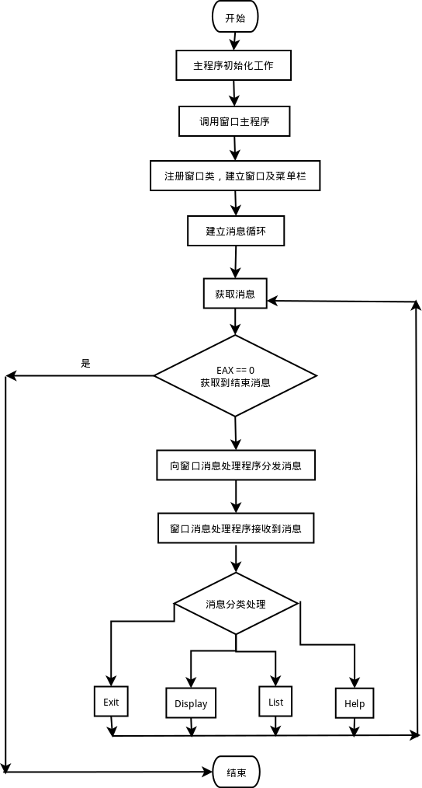
图8-1 win32 系统流程图

源程序
(1) env.bat
set Masm32Dir=c:\Masm32
set include=%Masm32Dir%\Include;%include%
set lib=%Masm32Dir%\lib;%lib%
(2) Makefile
NAME = lab8
OBJS = $(NAME).obj
RES = $(NAME).res
EXE = $(NAME).exe

$(EXE): $(OBJS) $(RES)
link /debug /debugtype:cv /subsystem:windows $(OBJS) $(RES)
$(RES): $(NAME).rc
rc $(NAME).rc
$(OBJS): $(NAME).asm
ml /c /coff /Zi $(NAME).asm

clean:
del *.obj
del *.res
del *.ilk
del *.pdb

debug:
td $(EXE)
del *.tr

run:
$(EXE)
(3) lab8.asm
.386
.model flat,stdcall
option casemap:none

WinMain proto :DWORD,:DWORD,:DWORD,:DWORD
WndProc proto :DWORD,:DWORD,:DWORD,:DWORD
Display proto :DWORD,:DWORD
Average proto :DWORD
Radix proto :DWORD

include lab8.inc

include windows.inc
include user32.inc
include kernel32.inc
include gdi32.inc
include shell32.inc

includelib user32.lib
includelib kernel32.lib
includelib gdi32.lib
includelib shell32.lib

student struct
stuname db 10 dup(0)
chinese db 0
math db 0
english db 0
average db 0
stugrade db 0
student ends

.data
ClassName db 'TryWinClass',0
AppName db 'Grade System',0
MenuName db 'MyMenu',0
DlgName db 'MyDialog',0
AboutMsg db 'CS1409 U201414800 Yilong Liu',0
hInstance dd 0
CommandLine dd 0
buf student <' saber',12,34,56,0,'S'>
student <'lancer',78,90,12,0,'S'>
student <'archer',34,56,78,0, 'S'>
student <' liuyl',90,12,34,0, 'S'>
msg_name db 'name',0
msg_chinese db 'chinese',0
msg_math db 'math',0
msg_english db 'english',0
msg_average db 'average',0
msg_grade db 'grade',0
chinese db '00'
math db '00'
english db '00'
average db '00'
stugrade db 'S'
hasText db 0

.code
Start: invoke GetModuleHandle,NULL
mov hInstance,eax
invoke GetCommandLine
mov CommandLine,eax
invoke WinMain,hInstance,NULL,CommandLine,SW_SHOWDEFAULT
invoke ExitProcess,eax
;;
WinMain proc hInst:DWORD,hPrevInst:DWORD,CmdLine:DWORD,CmdShow:DWORD
LOCAL wc:WNDCLASSEX
LOCAL msg:MSG
LOCAL hWnd:HWND
invoke RtlZeroMemory,addr wc,sizeof wc
mov wc.cbSize,SIZEOF WNDCLASSEX
mov wc.style, CS_HREDRAW or CS_VREDRAW
mov wc.lpfnWndProc, offset WndProc
mov wc.cbClsExtra,NULL
mov wc.cbWndExtra,NULL
push hInst
pop wc.hInstance
mov wc.hbrBackground,COLOR_WINDOW+1
mov wc.lpszMenuName, offset MenuName
mov wc.lpszClassName,offset ClassName
invoke LoadIcon,NULL,IDI_APPLICATION
mov wc.hIcon,eax
mov wc.hIconSm,0
invoke LoadCursor,NULL,IDC_ARROW
mov wc.hCursor,eax
invoke RegisterClassEx, addr wc
INVOKE CreateWindowEx,NULL,addr ClassName,addr AppName,\
WS_OVERLAPPEDWINDOW,CW_USEDEFAULT,\
CW_USEDEFAULT,CW_USEDEFAULT,CW_USEDEFAULT,NULL,NULL,\
hInst,NULL
mov hWnd,eax
INVOKE ShowWindow,hWnd,SW_SHOWNORMAL
INVOKE UpdateWindow,hWnd
;;
MsgLoop: INVOKE GetMessage,addr msg,NULL,0,0
cmp EAX,0
je ExitLoop
INVOKE TranslateMessage,addr msg
INVOKE DispatchMessage,addr msg
jmp MsgLoop
ExitLoop: mov eax,msg.wParam
ret
WinMain endp

WndProc proc hWnd:DWORD,uMsg:DWORD,wParam:DWORD,lParam:DWORD
LOCAL hdc:HDC
.IF uMsg == WM_DESTROY
invoke PostQuitMessage,NULL
.ELSEIF uMsg == WM_KEYDOWN
.IF wParam == VK_F1
invoke MessageBox,hWnd,addr AboutMsg,addr AppName,0
.ENDIF
.ELSEIF uMsg == WM_COMMAND
.IF wParam == IDM_FILE_EXIT
invoke SendMessage,hWnd,WM_CLOSE,0,0
.ELSEIF wParam == IDM_ACT_AVG
invoke Average, 4
mov hasText, 0
.ELSEIF wParam == IDM_ACT_LIST
invoke Display,hWnd,4
mov hasText, 1
.ELSEIF wParam == IDM_HELP_ABOUT
invoke MessageBox,hWnd,addr AboutMsg,addr AppName,0
.ENDIF
.ELSEIF uMsg == WM_MOVE || uMsg == WM_SETFOCUS || uMsg ==WM_SIZING || uMsg == WM_LBUTTONDOWN
;; redraw window again
.IF hasText != 0
invoke Display, hWnd, 4
.ENDIF
.ELSE
invoke DefWindowProc,hWnd,uMsg,wParam,lParam
ret
.ENDIF
xor eax,eax
ret
WndProc endp

; eax/ebx/esi: call radix
; edx: caculate position
; edi: get nth student address
Display proc hWnd:DWORD,number:DWORD
XX equ 10
YY equ 10
XX_GAP equ 100
YY_GAP equ 30
LOCAL hdc:HDC
;; get window handle
push eax
push ebx
push ecx
push edx
push esi
push edi

invoke GetDC,hWnd
mov hdc,eax
;; draw pre-grade-list
invoke TextOut,hdc,XX+0*XX_GAP,YY+0*YY_GAP,offset msg_name,4
invoke TextOut,hdc,XX+1*XX_GAP,YY+0*YY_GAP,offset msg_chinese,7
invoke TextOut,hdc,XX+2*XX_GAP,YY+0*YY_GAP,offset msg_math,4
invoke TextOut,hdc,XX+3*XX_GAP,YY+0*YY_GAP,offset msg_english,7
invoke TextOut,hdc,XX+4*XX_GAP,YY+0*YY_GAP,offset msg_average,7
invoke TextOut,hdc,XX+5*XX_GAP,YY+0*YY_GAP,offset msg_grade,5
;; draw grade list
xor ecx, ecx
display_loop:
cmp ecx, number
jge display_finish
;; get nth student address
imul ebx, ecx, 15
;; calculate position
lea edx, [ecx+1]
imul edx, YY_GAP
add edx, YY
lea eax, buf
add eax, ebx
push ecx
push edx
push ebx
invoke TextOut,hdc,XX+0*XX_GAP, edx, eax, 6
pop ebx
pop edx
pop ecx
xor eax, eax
mov al, buf[ebx].chinese
lea esi, chinese
invoke Radix, 10
push ecx
push edx
push ebx
invoke TextOut,hdc,XX+1*XX_GAP,edx,offset chinese,2
pop ebx
pop edx
pop ecx
xor eax, eax
mov al, buf[ebx].math
lea esi, math
invoke Radix, 10
push ecx
push edx
push ebx
invoke TextOut,hdc,XX+2*XX_GAP,edx,offset math, 2
pop ebx
pop edx
pop ecx
xor eax, eax
mov al, buf[ebx].english
lea esi, english
invoke Radix, 10
push ecx
push edx
push ebx
invoke TextOut,hdc,XX+3*XX_GAP,edx,offset english,2
pop ebx
pop edx
pop ecx
xor eax, eax
mov al, buf[ebx].average
lea esi, average
invoke Radix, 10
push ecx
push edx
push ebx
invoke TextOut,hdc,XX+4*XX_GAP,edx,offset average,2
pop ebx
pop edx
pop ecx
lea eax, buf
add eax, ebx
add eax, 14
push ecx
push edx
push ebx
invoke TextOut,hdc,XX+5*XX_GAP, edx, eax, 1
pop ebx
pop edx
pop ecx
inc ecx
jmp display_loop
display_finish:
pop edi
pop esi
pop edx
pop ecx
pop ebx
pop eax
ret
Display endp

Average proc number:DWORD
push eax
push ebx
push ecx
push edx
push esi
xor ecx, ecx
avg_loop:
cmp ecx, number
jge avg_finish
xor eax, eax
xor edx, edx
imul ebx, ecx, 15
mov al, buf[ebx].chinese
mov dl, buf[ebx].math
lea eax, [edx + eax * 2]
xor edx, edx
mov dl, buf[ebx].english
lea esi, [edx + eax *2]
mov eax, 92492493h
imul esi
add edx, esi
sar edx, 2
mov eax, edx
shr eax, 1fh
add edx, eax
mov buf[ebx].average, dl
.if dl > 90
mov buf[ebx].stugrade, 'A'
.elseif dl > 80
mov buf[ebx].stugrade, 'B'
.elseif dl > 70
mov buf[ebx].stugrade, 'C'
.elseif dl > 60
mov buf[ebx].stugrade, 'D'
.else
mov buf[ebx].stugrade, 'E'
.endif
inc ecx
jmp avg_loop
avg_finish:
pop esi
pop edx
pop ecx
pop ebx
pop eax
ret
Average endp

Radix proc base:DWORD
push ecx
push ebx
push edx
mov ebx, base
xor cx, cx
radix_loop1:
xor edx, edx
div ebx
push dx
inc cx
or eax, eax
jnz radix_loop1
radix_loop2:
pop ax
cmp al, 10
jb radix_l1
add al, 7
radix_l1:
add al, 30h
mov [esi], al
inc si
loop radix_loop2
pop edx
pop ebx
pop ecx
ret
Radix endp

end Start
(4) lab8.inc
IDM_FILE_EXIT equ 10001
IDM_ACT_AVG equ 10002
IDM_ACT_LIST equ 10003
IDM_HELP_ABOUT equ 10101
(5) lab8.rc
#define IDM_FILE_EXIT 10001
#define IDM_ACT_AVG 10002
#define IDM_ACT_LIST 10003
#define IDM_HELP_ABOUT 10101

MyMenu MENU
BEGIN
POPUP "&File"
BEGIN
MENUITEM "E&xit",IDM_FILE_EXIT
END
POPUP "&Action"
BEGIN
MENUITEM "A&verage",IDM_ACT_AVG
MENUITEM "L&ist",IDM_ACT_LIST
END
POPUP "&Help"
BEGIN
MENUITEM "&About",IDM_HELP_ABOUT
END
END

实验步骤
1. 将 masm32/bin 文件夹加入环境变量，建立编译、链接工具环境；
2. 整理思路，画出各模块的执行流程图；
3. 改写 lab.rc 文件，为窗口界面增加菜单栏。改写后的菜单栏如图 8-2 所示；
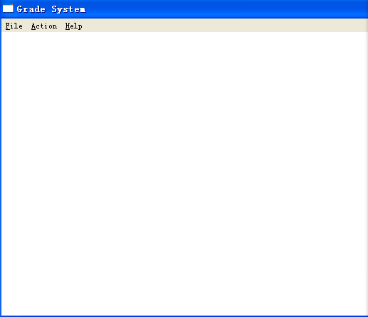
图 8-2 改写后的菜单栏
5. 编写Makefile文件，准备进行资源文件生成、编译、链接；
6. 根据流程图，编写 win32 程序；
7. 在 CMD 依次键入 nmake、nmake clean、，分别进行编译链接、清理中间文件，生成完成的可执行目标文件；
8. 在CMD 键入 nmake run，检验程序所实现的功能；
9. 在CMD 键入nmake debug，排除在步骤6中遇到的种种逻辑错误；
10. 分析总结此次实验遇到的困难，为以后项目开发积累经验。

实验记录
1. 实验环境条件：
Core i5 1.7GHz，2GB内存；WINDOWS XP命令行窗口；
atom/vim editor；
ML.EXE; LINK.EXE; TD32.EXE。
2. 同之前的实验一样，为简化操作流，利用微软提供的 nmake.exe 工具，编写 Makefile,通过 nmake 指令简化操作流；但和之前所不同的是，此次实验需要生成资源文件，且使用的编译器为 ml.exe,故需将 Makefile 改写如下:
$(RES): $(NAME).rc
rc $(NAME).rc
$(OBJS): $(NAME).asm
ml /c /coff /Zi $(NAME).asm
3. 通过 TD32 观察程序执行情况，可发现 Invoke 指令使用堆栈的方式传递参数，调用指定函数；
4. 利用结构体的数据结构，可以方便地定义多个数据，且在进行修改操作时，结合 . 号操作符，可以简化汇编代码的编写，使得汇编代码更具可读性；
5. 利用简化段的语法糖，可以简化汇编代码的编写，使得汇编代码更具可读性；
6. 在 64 位操作系统下运行时，发现程序在执行 Display 程序时出错。后经老师指导，发现是传递地址时，使用的寄存器为 16位寄存器，而 64 位系统虚拟地址明显大于 16 位，导致寻址失败。故，应使用 32 位寄存器进行地址传递；
7. 调用函数 TextOut 时，需将 eax/ebx/ecx/edx 值保护起来。若不保护 ebx, 则不能正常输出成绩信息，程序直接退出: ebx 用于取出成绩，将其转化为数字字符串；若不保护 ecx, 则只能成功输出 1 个学生信息: ecx 为计数器；若不保护 edx, 则只能成功输出每个学生的姓名: edx 用于计算打印位置；
8. 为解决重绘的功能，为 WM_MOVE/WM_SIZING/WM_SETFOCUS/WM_LBUTTONDOWN 添加监听器，当这些事件触发时，说明窗口正在变化，需要重新绘制。此时，可判断文本区是否有文本，若存在文本，则重新调用 Display 函数。

体会
通过上机，不仅提高了编程水平，熟悉了工具的使用，而且加深了对一些知识的理解：
(1) 通过上机实践，初步熟悉了 win32 编程的基本方法与注意事项；
(2) 初步了解了编写具有图形界面程序的繁琐性；
(3) 初步了解了 32 位段与 16位段的区别，使用 16 位寄存器寻址时，会导致严重错误；
(4) 进一步巩固了堆栈传递参数的方式，了解了需要在调用函数前保护相关寄存器(如 eax/edx)。

参考文献
[1] 王元珍,曹忠升,韩宗芬. 80X86汇编语言程序设计[M].武汉:华中科技大学出版社,2005年4月
[2] 徐向阳. 80X86汇编语言程序设计上机指南.武汉:华中科技大学出版社

